PINHEIRAL
CINE ECOLOGIA
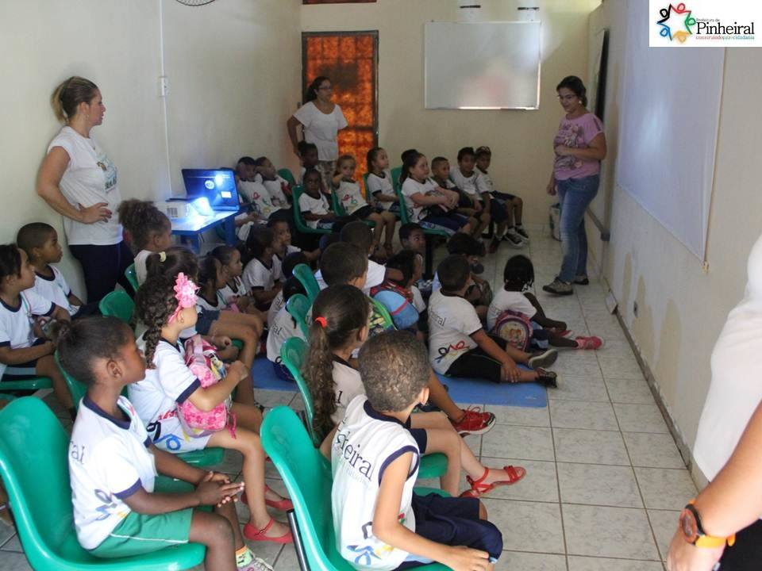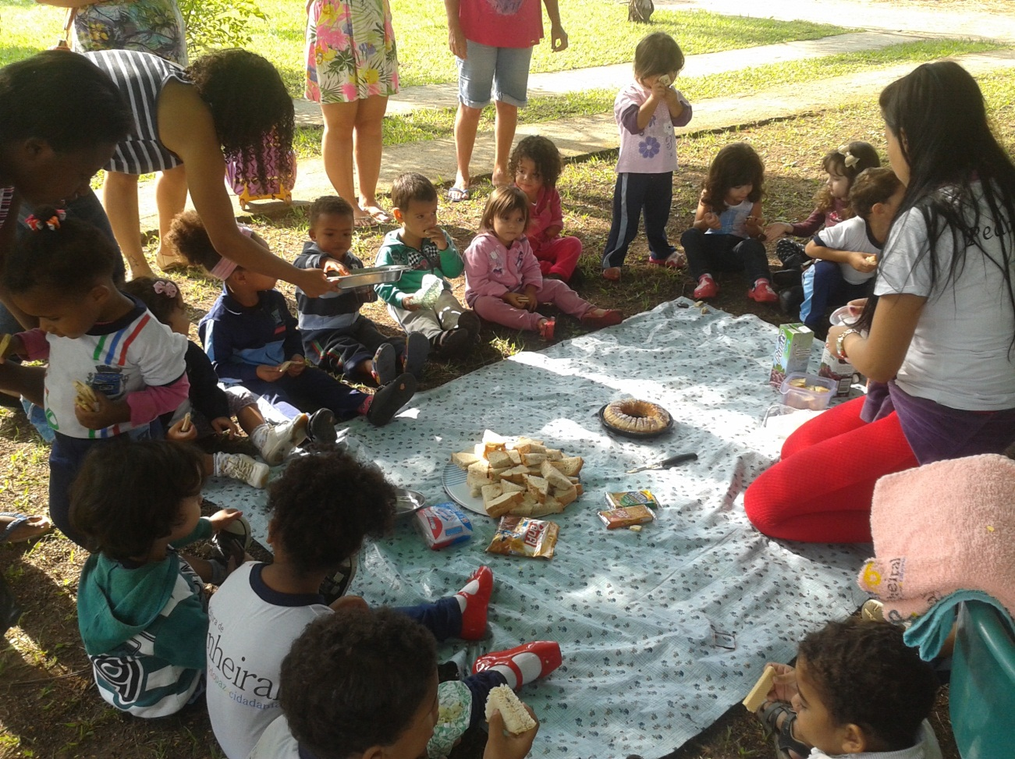
O Cine Ecologia tem como objetivo sensibilizar o público em geral sobre temas relevantes da questão ambiental através da exibição de filmes. A cada evento, o Cine Ecologia atende a aproximadamente 1000 alunos das redes pública e privada de ensino de Pinheiral. Os filmes exibidos são selecionados de acordo com a faixa etária.
Este ano de 2015 foi realizado a 6ª edição teve a parceria do Comitê de bacia do Médio Paraíba. Os dois filmes exibidos foram com a temática de preservação dos recursos hídricos.

CURSO DE BOAS PRÁTICAS AMBIENTAIS
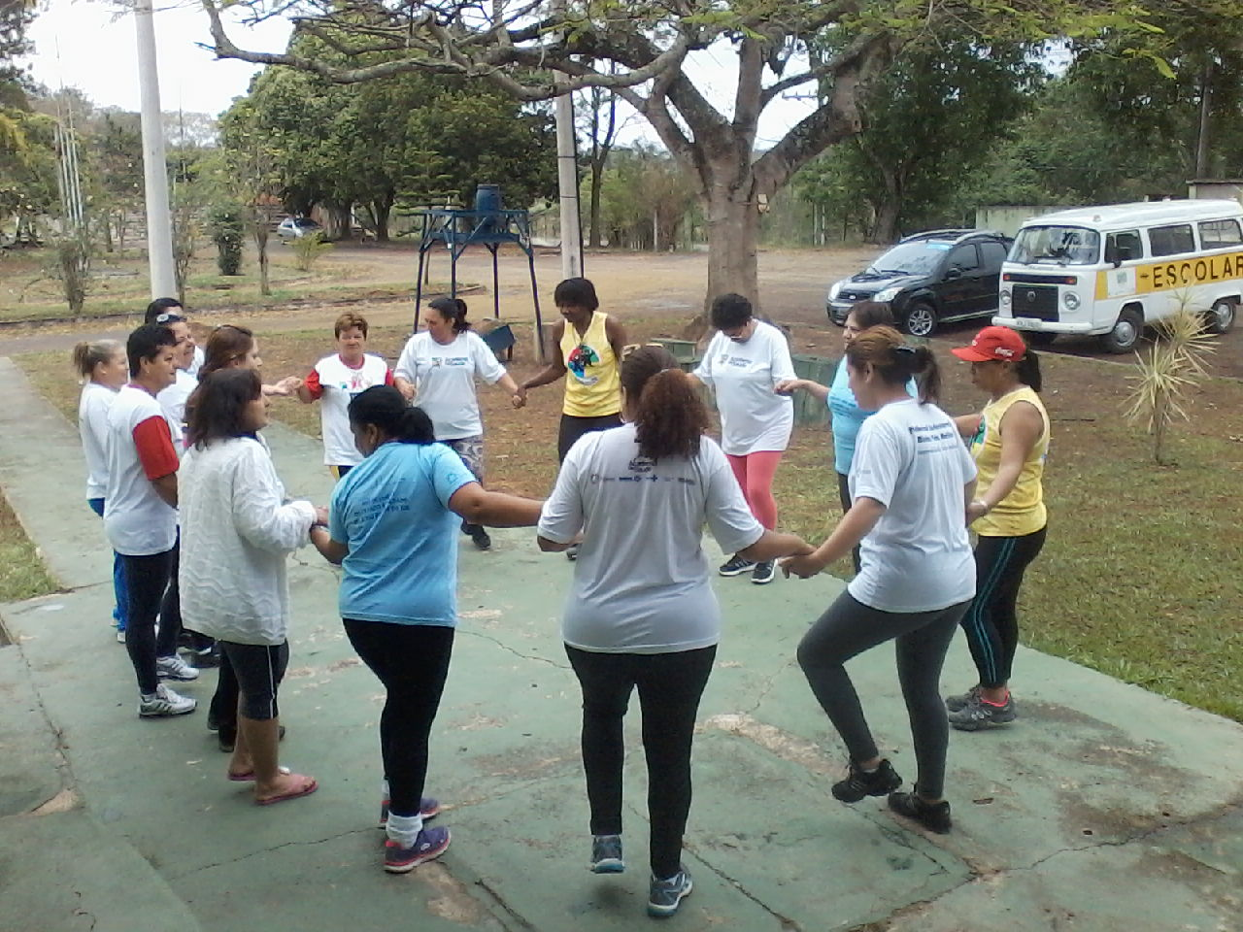
O Curso Boas Práticas Ambientais é direcionado ao publico jovem e adulto e teve como objetivo orientar o cidadão a reconhecer-se como parte integrante do meio ambiente; sensibilizar-se com as questões ambientais locais e globais; conhecer práticas de consumo consciente; reconhecer o lixo como um problema comum ao Poder Público e à sociedade civil; conhecer práticas de redução de resíduos; sensibilizar-se para a construção do “ser sustentável”. Em sua 1ª Edição realizada no 2º semestre de 2014, atendeu o publico visitantes e pessoas inseridas na academia da saúde do Município de Pinheiral.

IMPLANTAÇÃO DO PARQUE FLUVIAL DO MÉDIO PARAÍBA
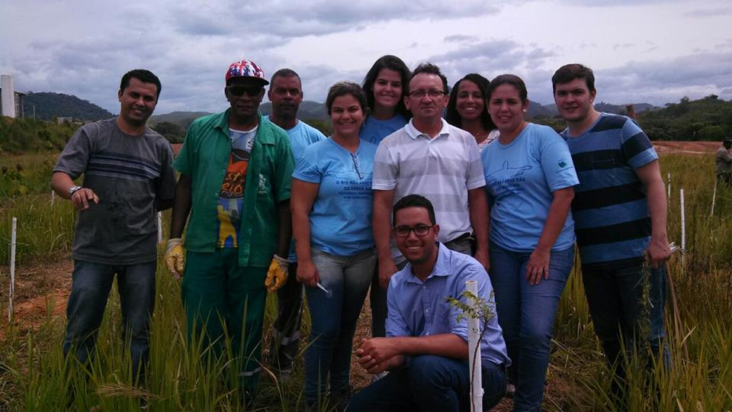
Além de um espaço para o lazer e contemplação do Rio Paraíba pela populaçãode Pinheiral e cidades vizinhas, o parque tem o grande objetivo de recuperação e preservação da biodiversidade, que contemplará não só Pinheiral, mas toda região, integrando comunidade e natureza e diminuir a invasão na Faixa Marginal do Rio.
Já foram plantadas mais de 5000 mudas de espécies nativas da mata atlântica com mais de 35 espécies arbóreas com o objetivo da restauração da mata ciliar do Rio Paraíba, as mudas foram plantadas por moradores e alunos de escolas publica de Pinheiral.

CONSTRUINDO A AGENDA 21
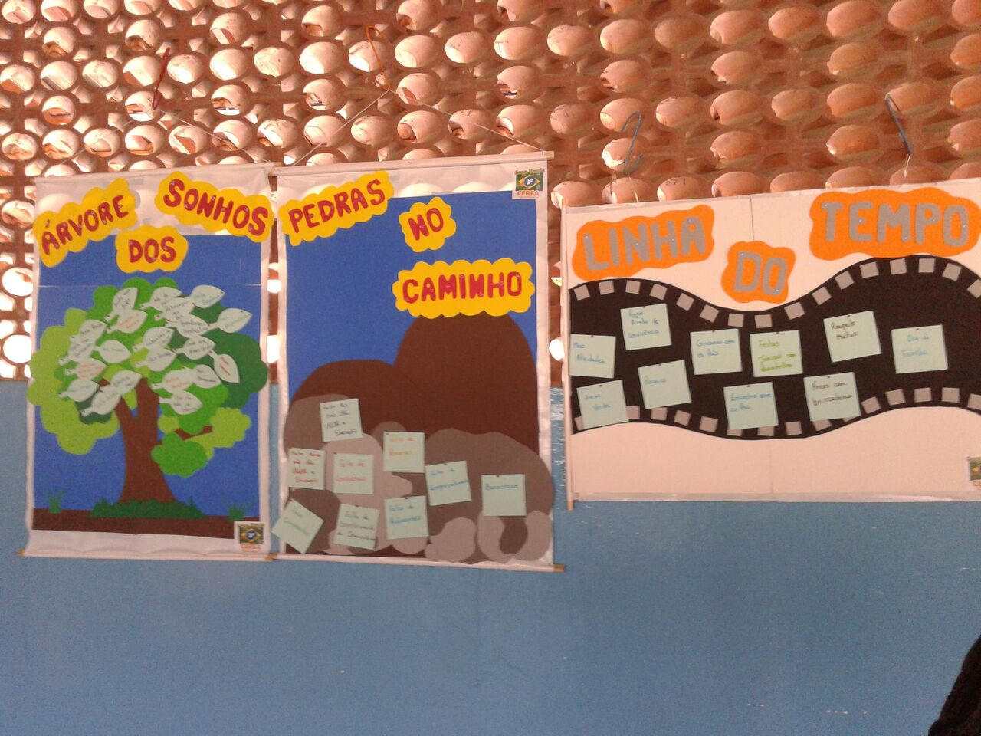
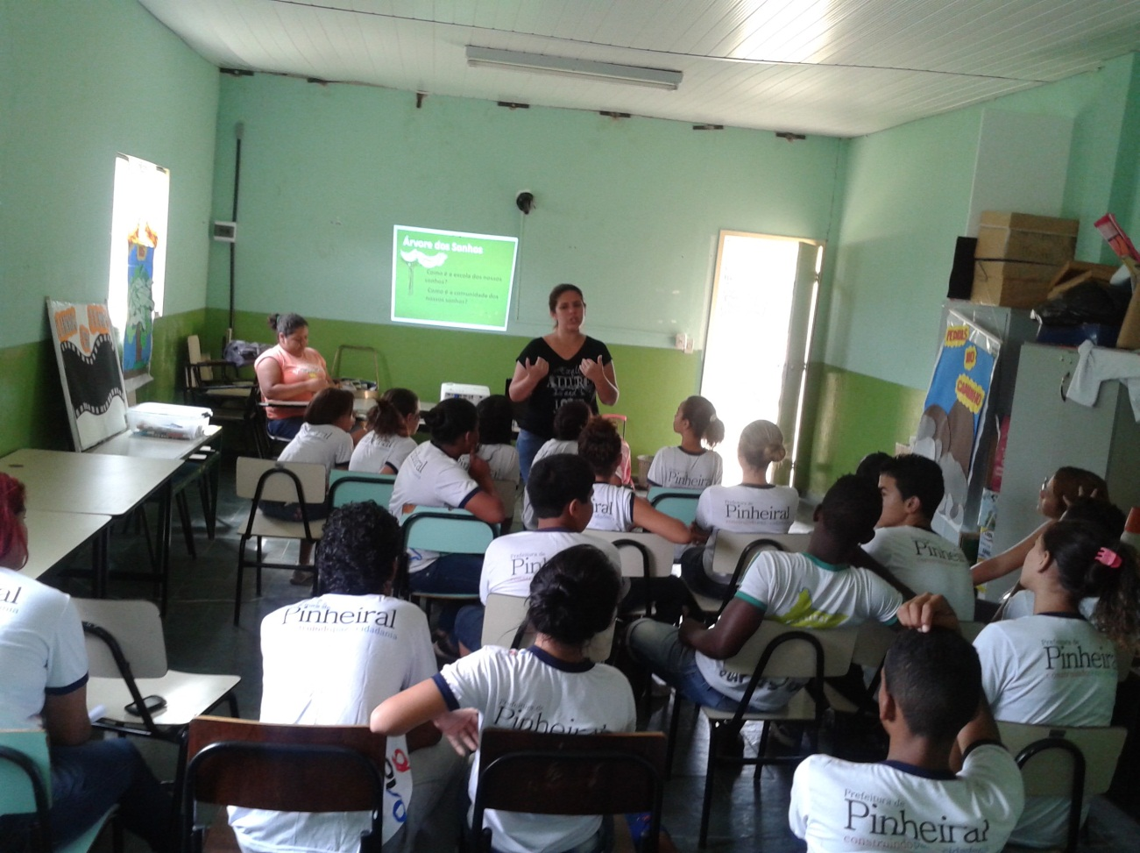
A oficina é destinada aos orientadores educacionais e aos alunos representantes do 4º ao 9º ano de escolaridade da rede municipal de ensino, tendo como objetivo principal incentivar e apoiar a criação e a manutenção de um espaço democrático e participativo que congregue toda a comunidade escolar e fomente iniciativas voltadas para a sustentabilidade socioambiental e à melhoria da qualidade de vida na escola e sua comunidade, assim como o diálogo sobre temas socioambientais contemporâneos.

